Universidad Nacional Autónoma de México

Facultad de ingeniería

Fundamentos de programación

“Reporte de práctica 1”

por:

Garcés Pineda Víctor Adán

Grupo 35

14/08/2019

Objetivos

* Aprender a manejar herramientas y software en internet para realizar actividades con mayor productividad y de manera más profesional
* Hacer un repositorio para almacenamiento en línea
* Aprender a usar maneras de búsqueda más especializada

Desarrollo

Herramientas de búsqueda avanzada

Lo primero que se realizó fueron búsquedas especializadas de información mediante el uso de palabras o signos que acompañaban a las búsquedas normales para que la información sea más concisa y especializada.

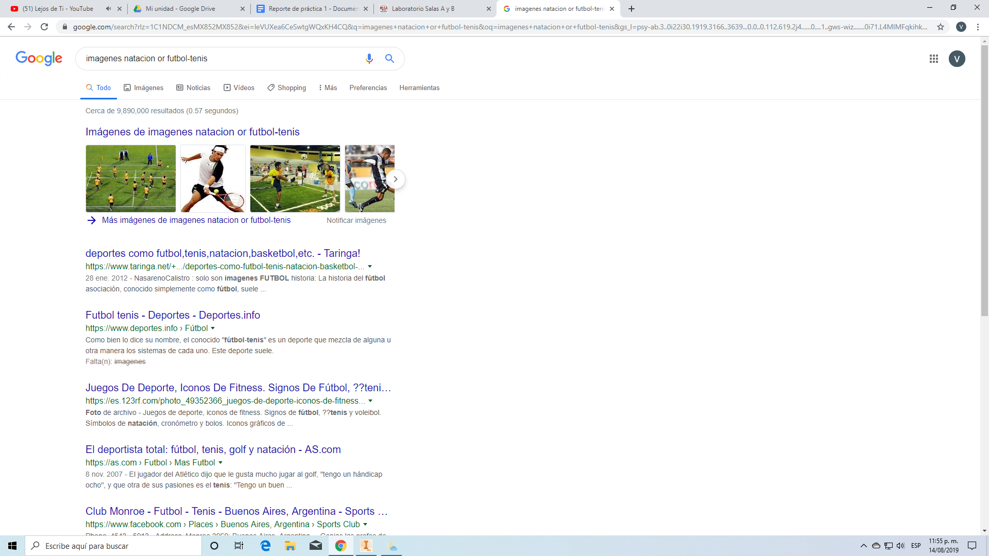

En la búsqueda se usó un guión medio el cual sirve para indicar las palabras que no queremos que aparezca en la información. otra de las palabras que usé fue or, esta sirve para indicar que la información que buscamos debe contener una u otra palabra.

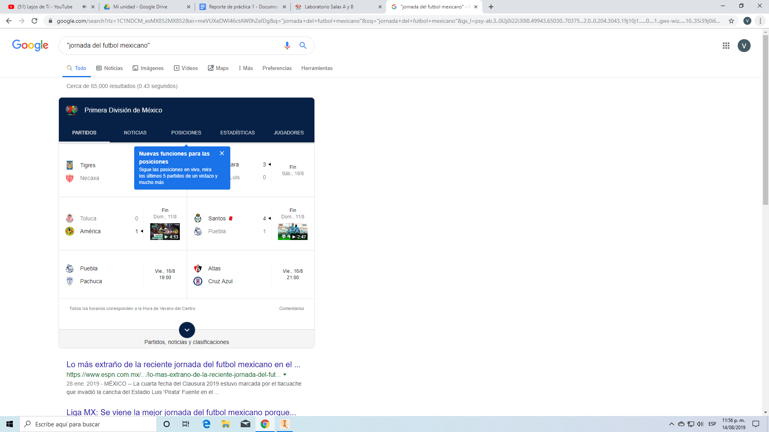

Para buscar información que contenga exactamente las palabras que queremos se usan las comillas dobles, esto se hace para que en la información mostrada aparezca exactamente las palabras que buscamos.

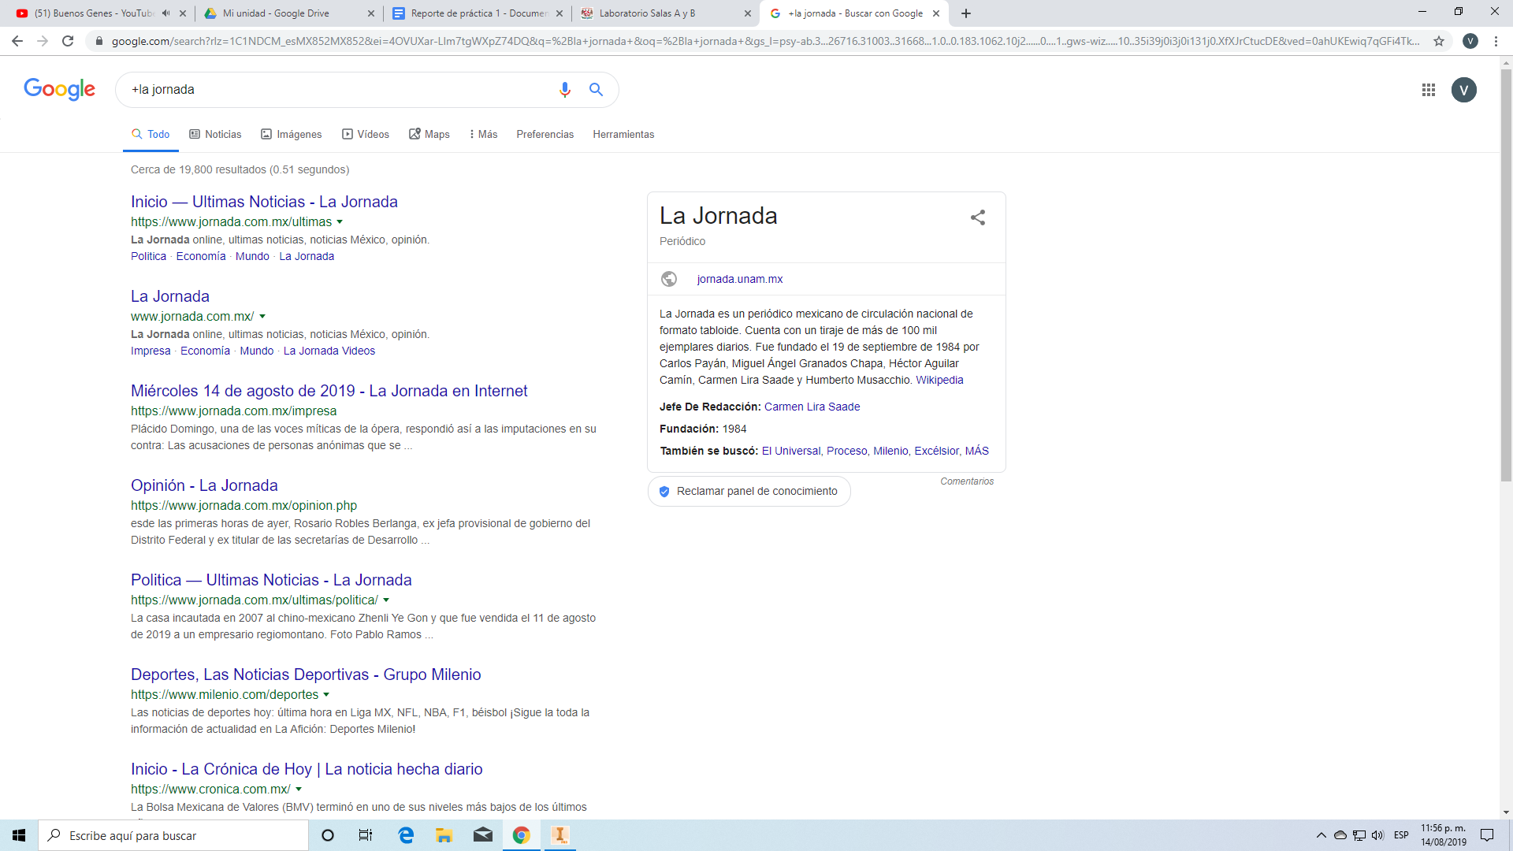

para agregar una palabra a la búsqueda sólo se le incorpora el signo + y a continuación la palabra que queremos agregar

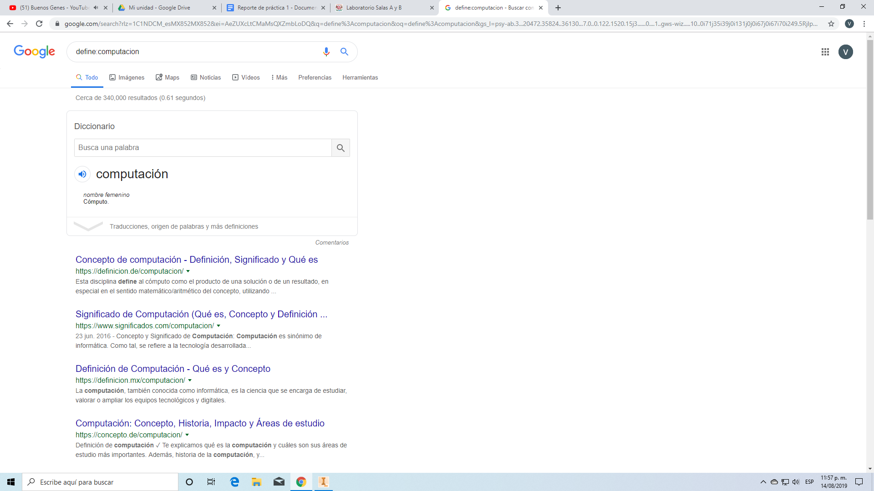

Para buscar definiciones de palabras primero se pone el comando define: y después se agrega la palabra de la cual queremos su definición.

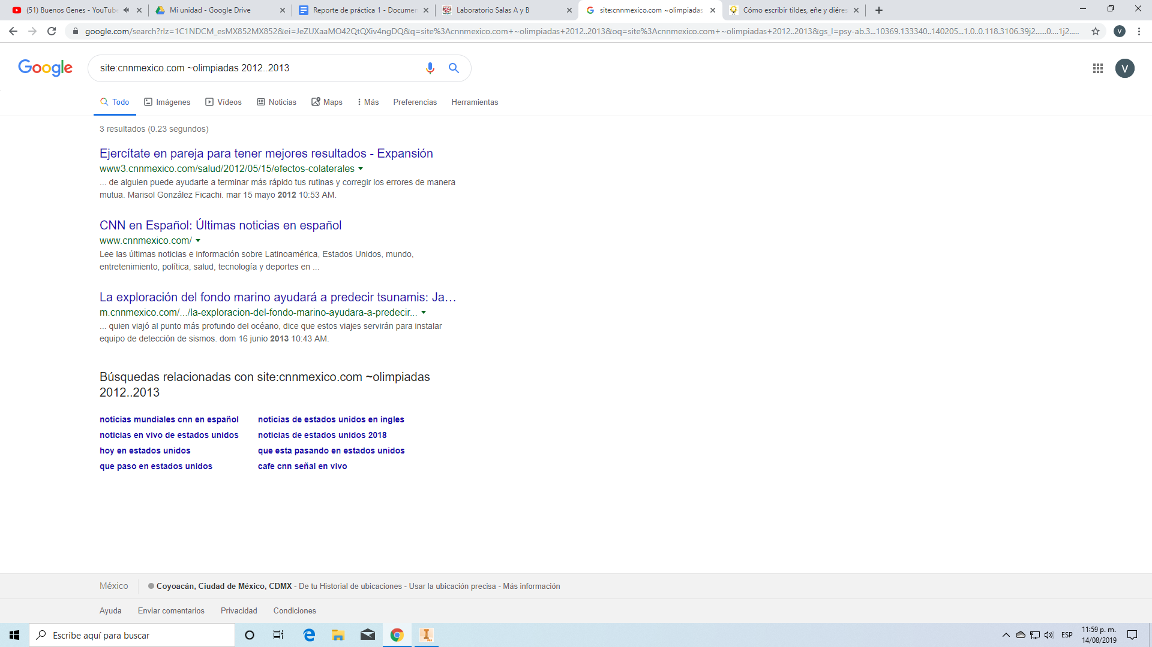

Para buscar en sitio específico usamos la palabra site y después agregamos el nombre de la página; el símbolo ~ se usa para buscar una palabra dentro del sitio y que nos aparezca todo lo relacionado con esta misma; los dos puntos .. se utilizan si buscamos información de determinadas fechas y nos ayuda a elegir el intervalo de tiempo en el que vamos a buscar la información

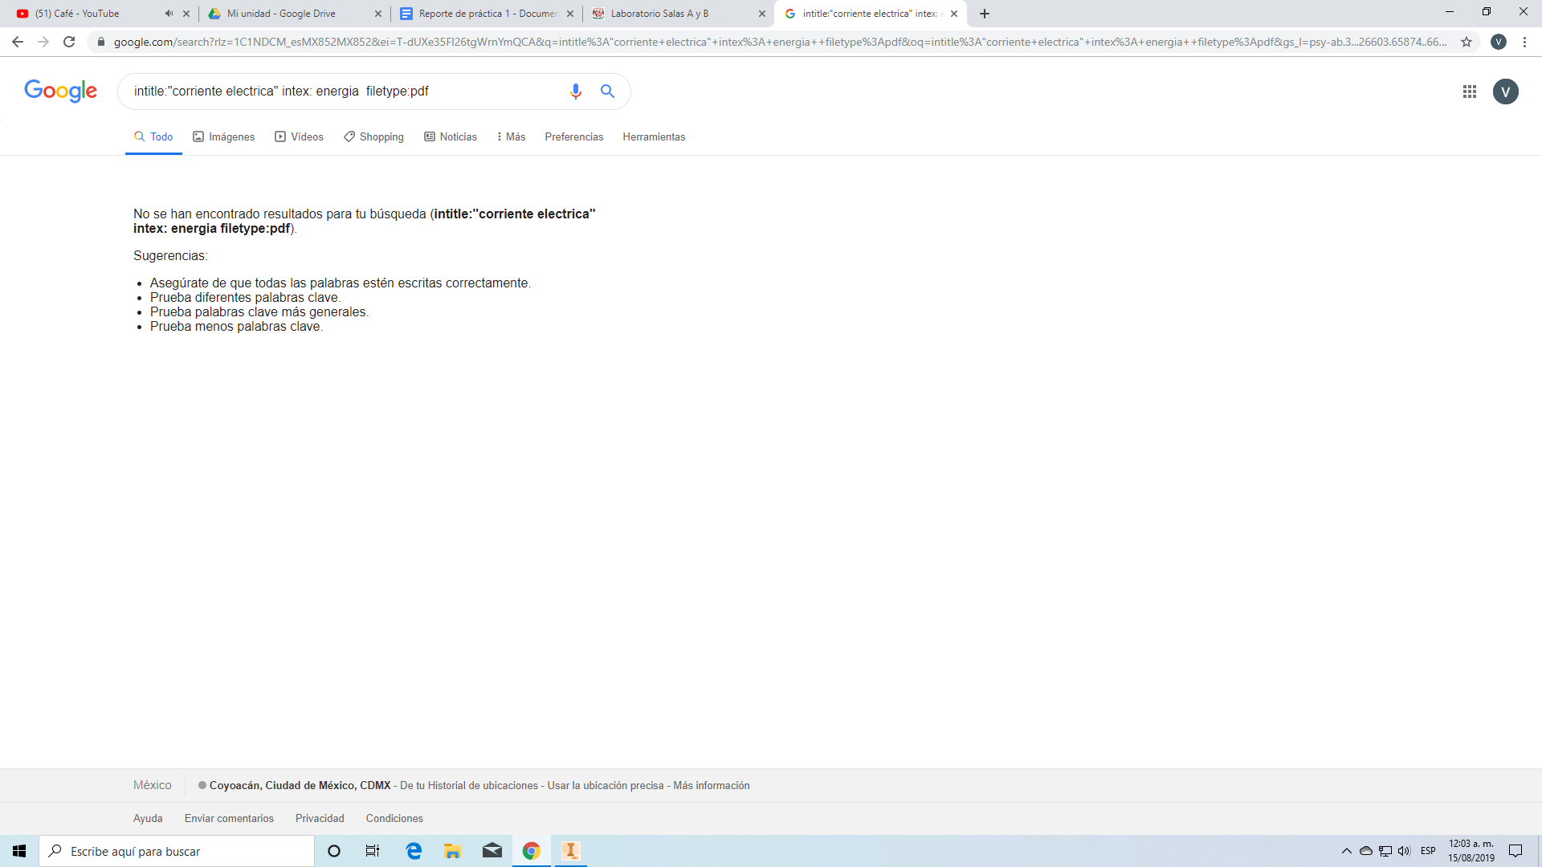

Los comandos para esta búsqueda me parecieron muy extraños y realmente no me mostraron información alguna de lo que estaba buscando, tal vez mi manera de escribirlos fue incorrecta.

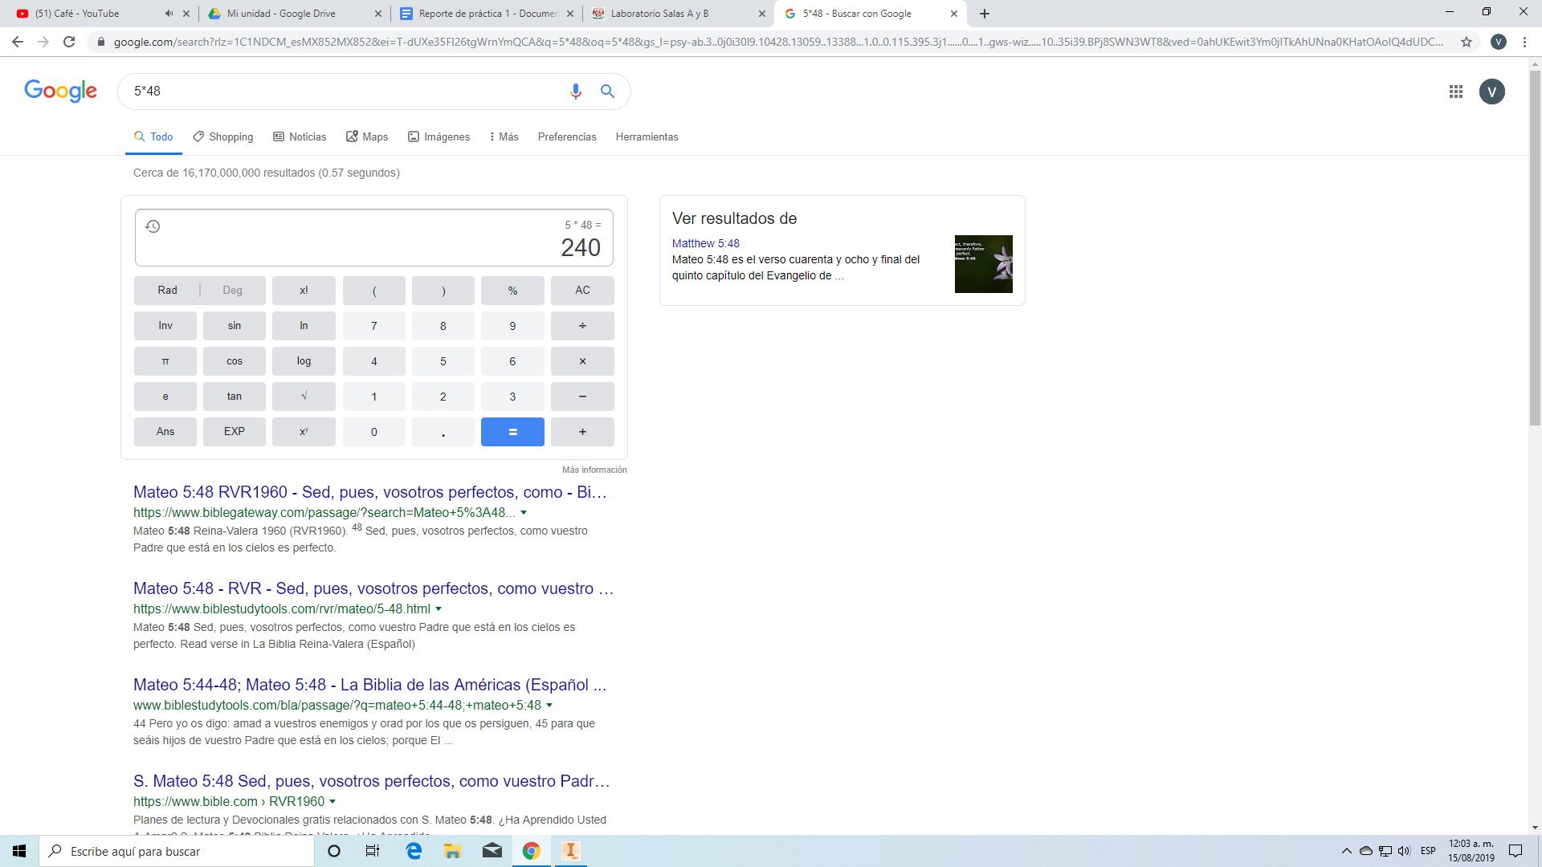

El uso de la calculadora es muy sencillo y eficáz, solamente escribes en el buscador las operaciones que deseas hacer y listo

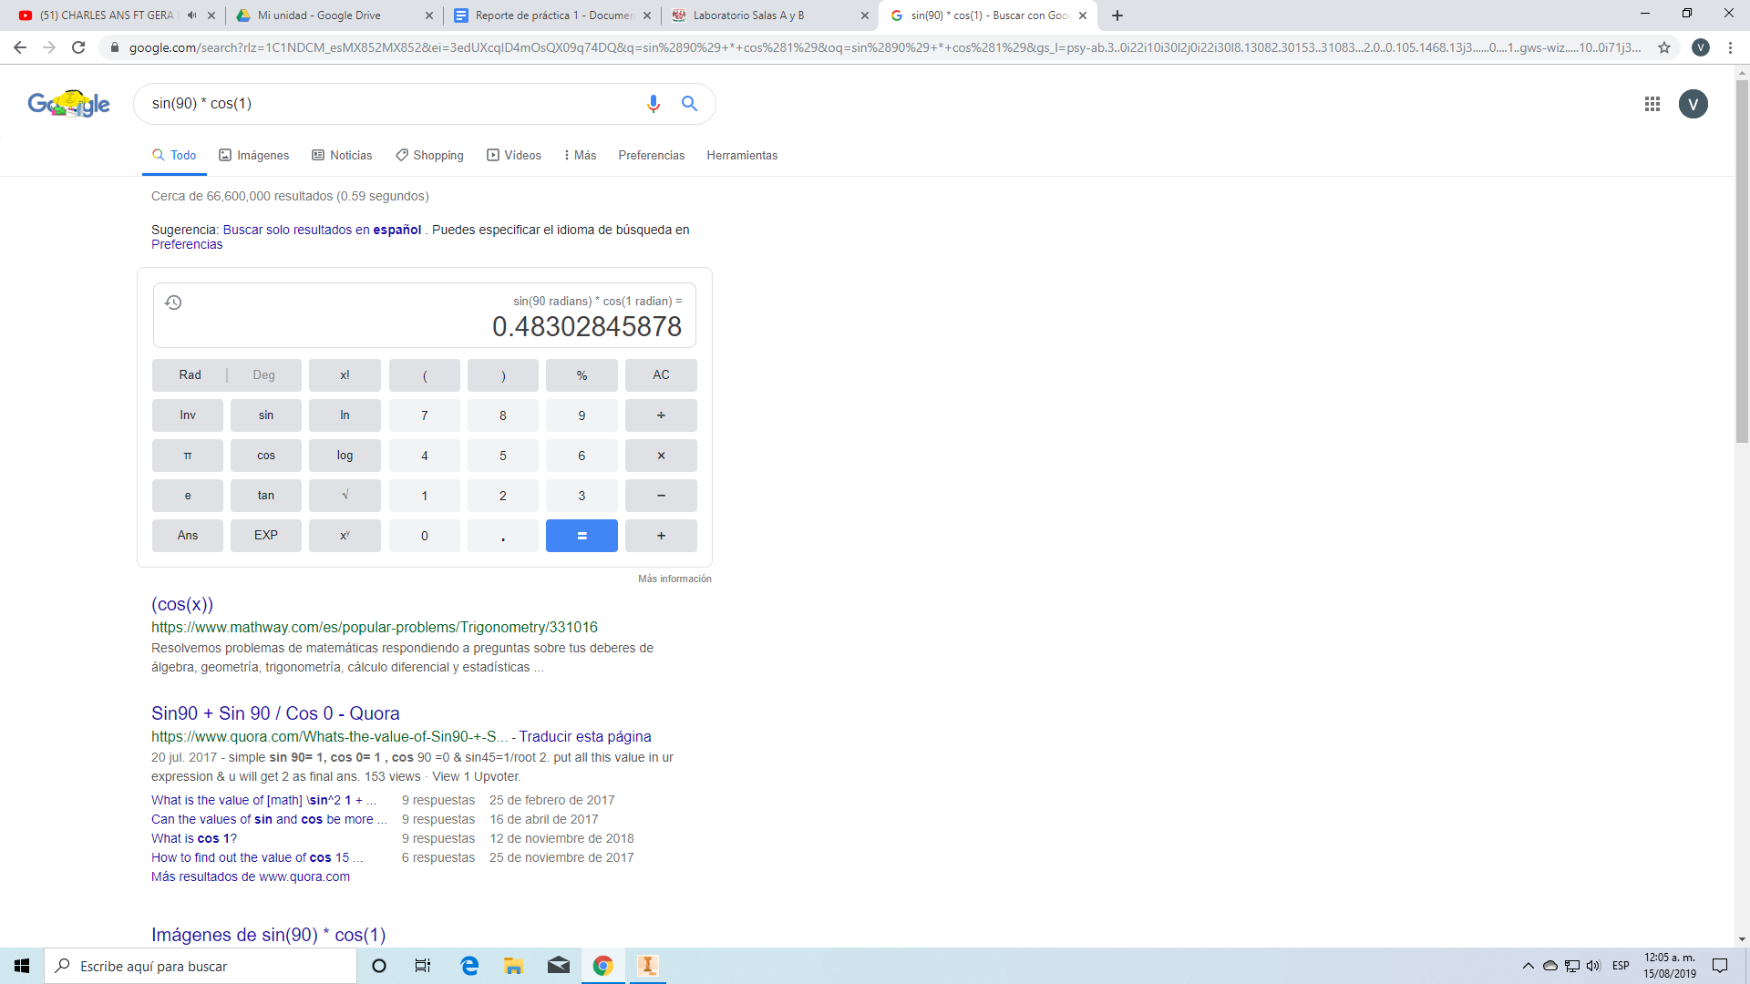

Además de operaciones básicas como sumas, restas, multiplicaciones y divisiones también se pueden hacer senos y cosenos.

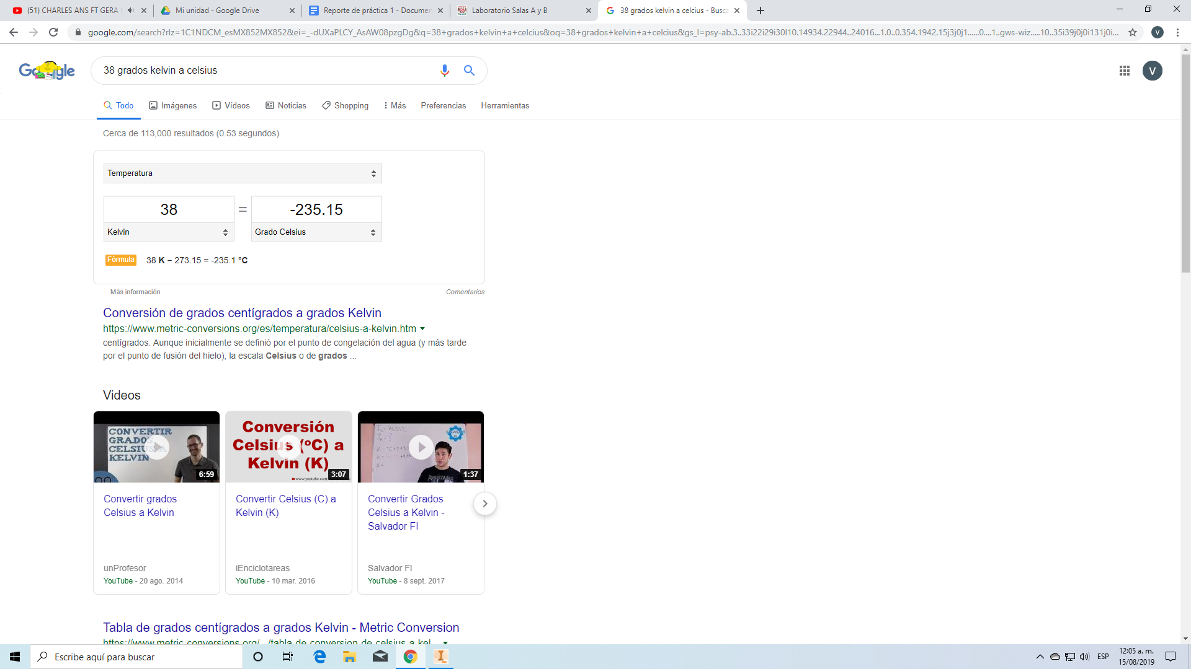

Una herramienta muy buena es la conversión de unidades, simplemente escribes la cantidad de unidades que deseas convertir y después indicas a que las quieres convertir y listo.

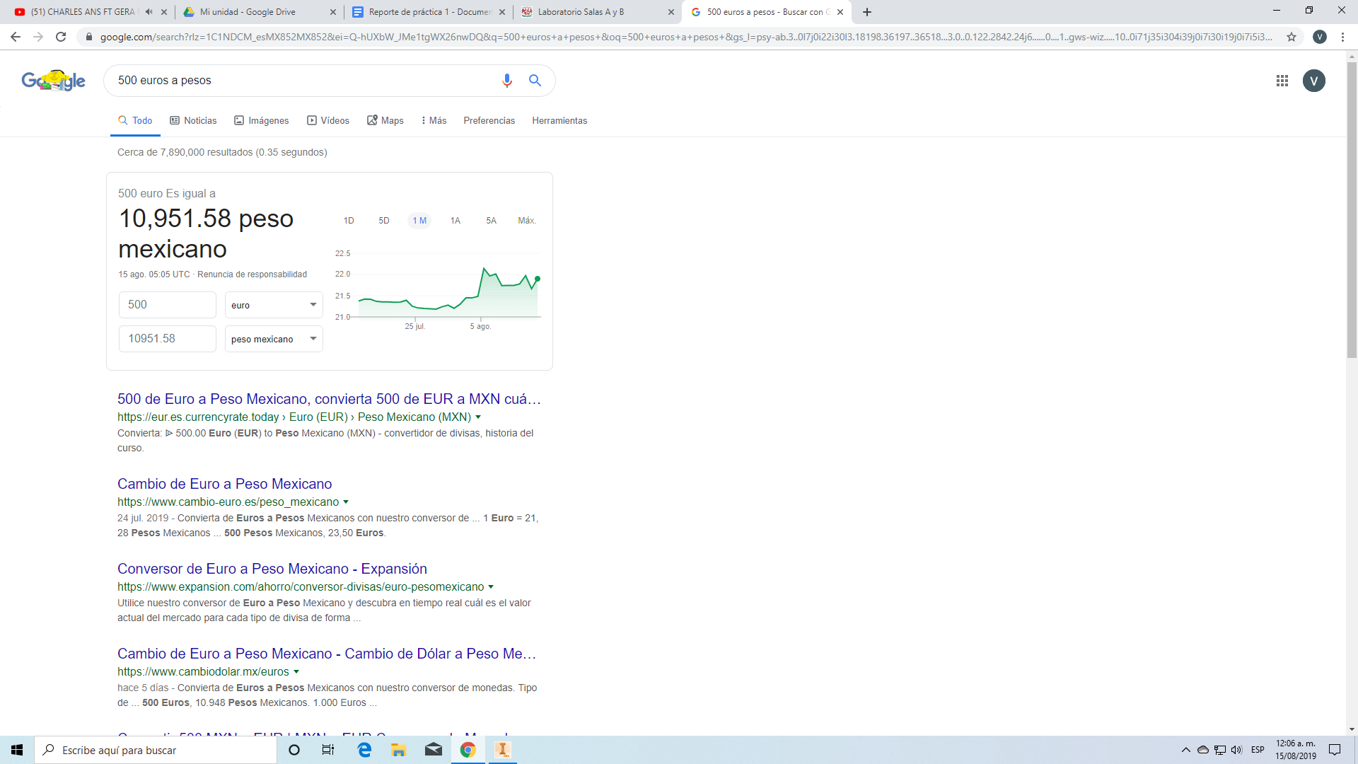

Otras conversiones que se pueden hacer son las monedas a otras denominaciones, como dólares a pesos, euros a pesos, pesos a dólares, etc.

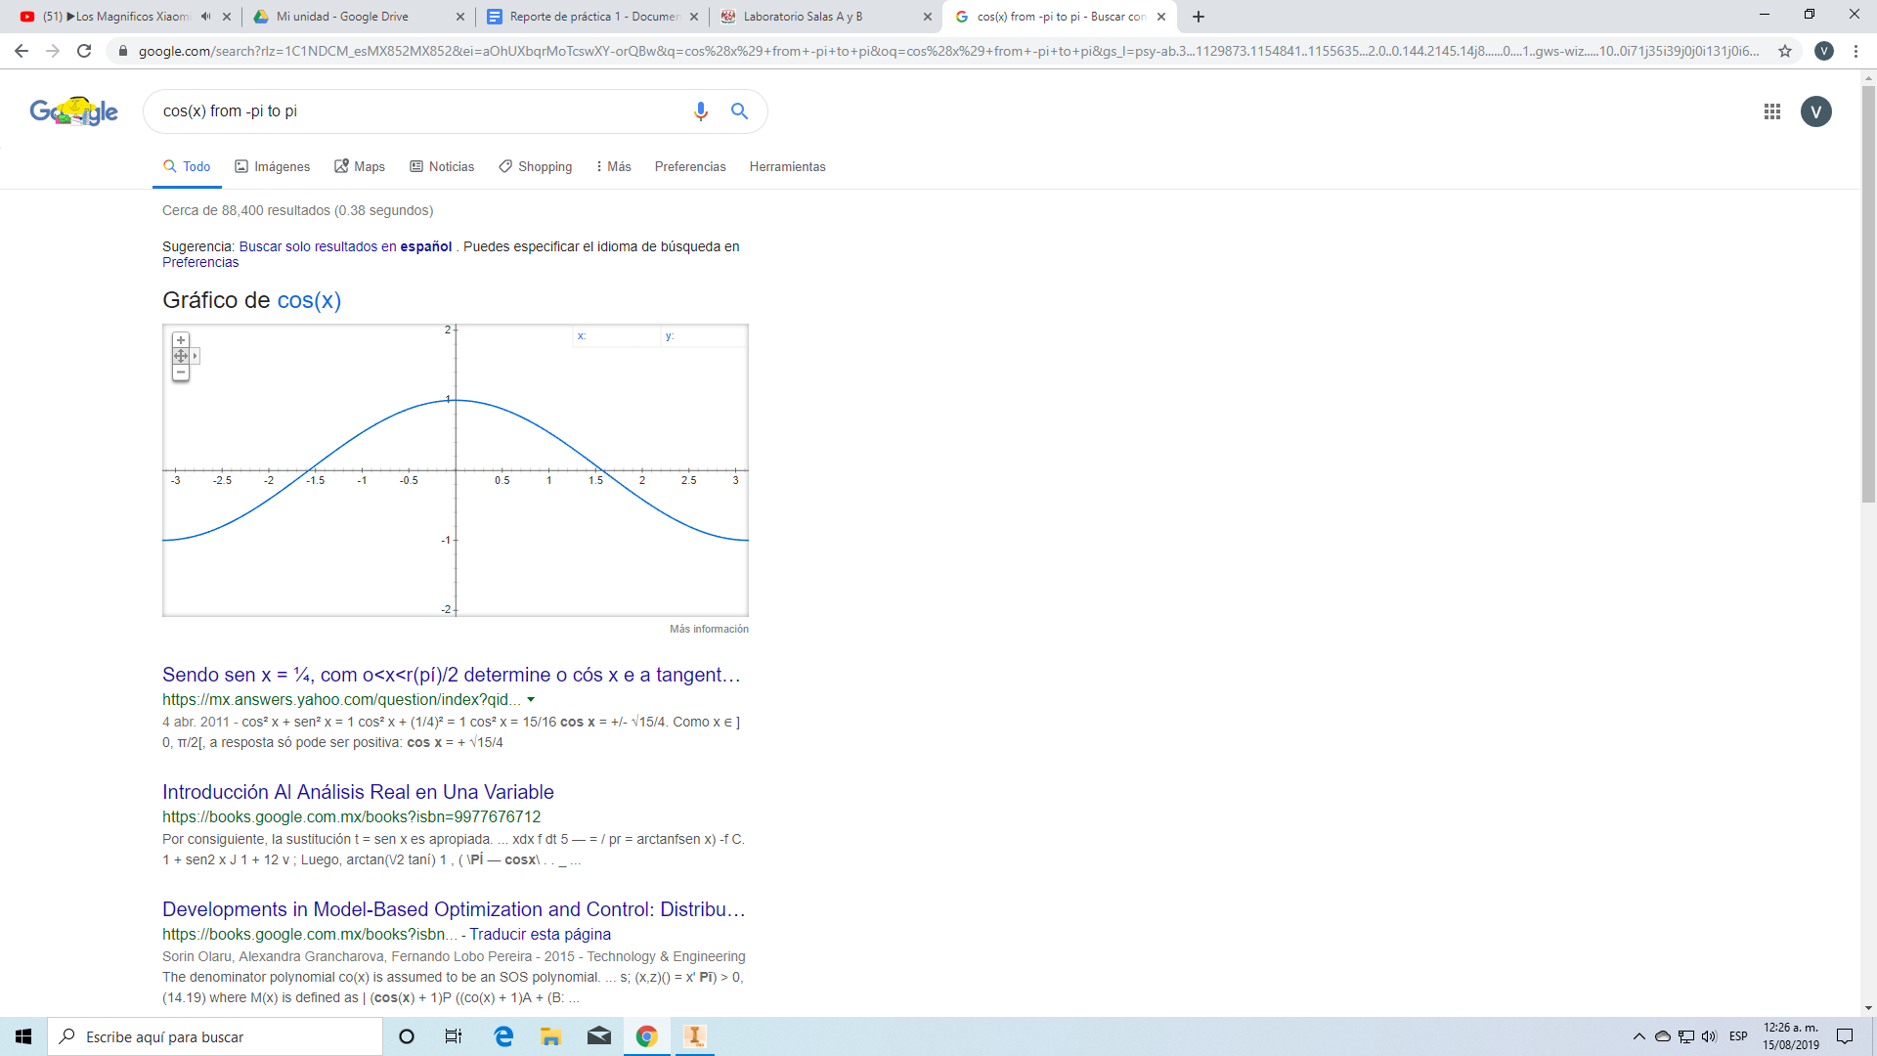

Es sorprendente que el buscador nos pueda mostrar gráficas de dos dimensiones, esto reduce por completo el uso de un libro en el cual vienen imágenes y ejemplos, en el buscador puedes visualizar estas gráficas sin problemas además es muy sencillo el comando para hacerlo, ponemos la función a graficar y luego el intervalo

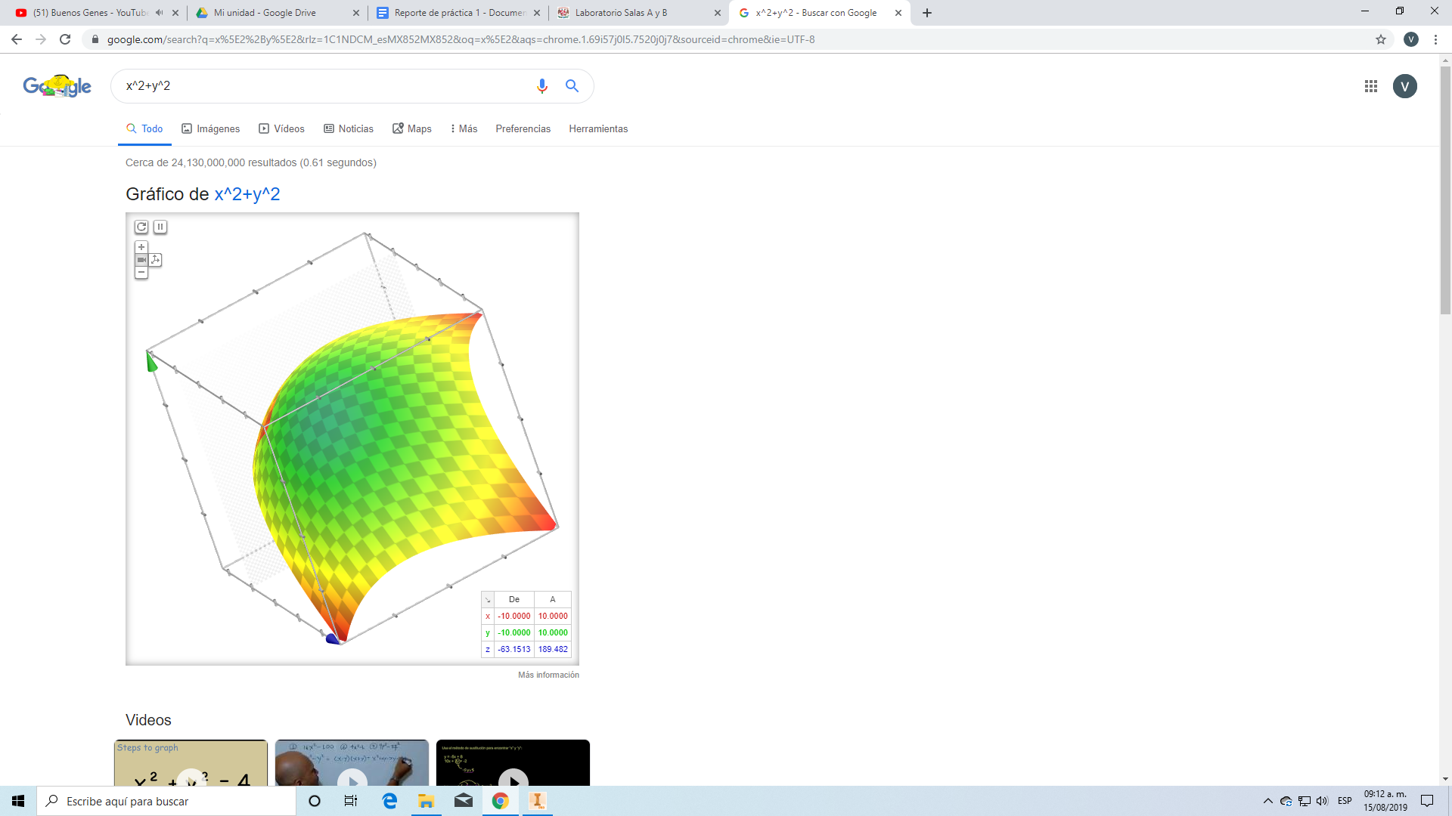

Además de las gráficas en dos dimensiones también nos puede mostrar las gráficas en 3D, algo muy útil para no estar usando otro software el cual nos puede ser tardado utilizar, simplemente en el buscador ponemos la función y listo

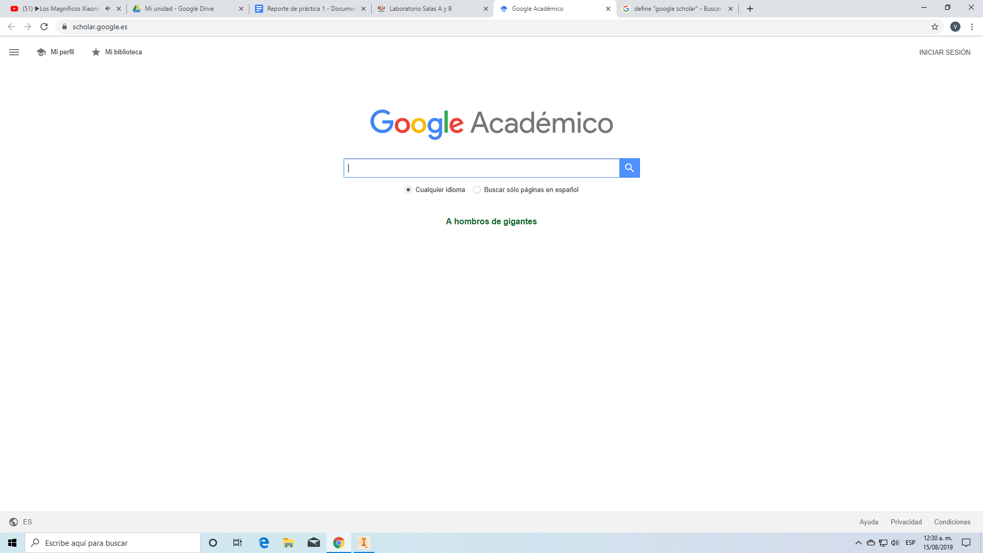

Google académico es muy útil para la búsqueda de información más científica y académica, ideal para nosotros los estudiantes

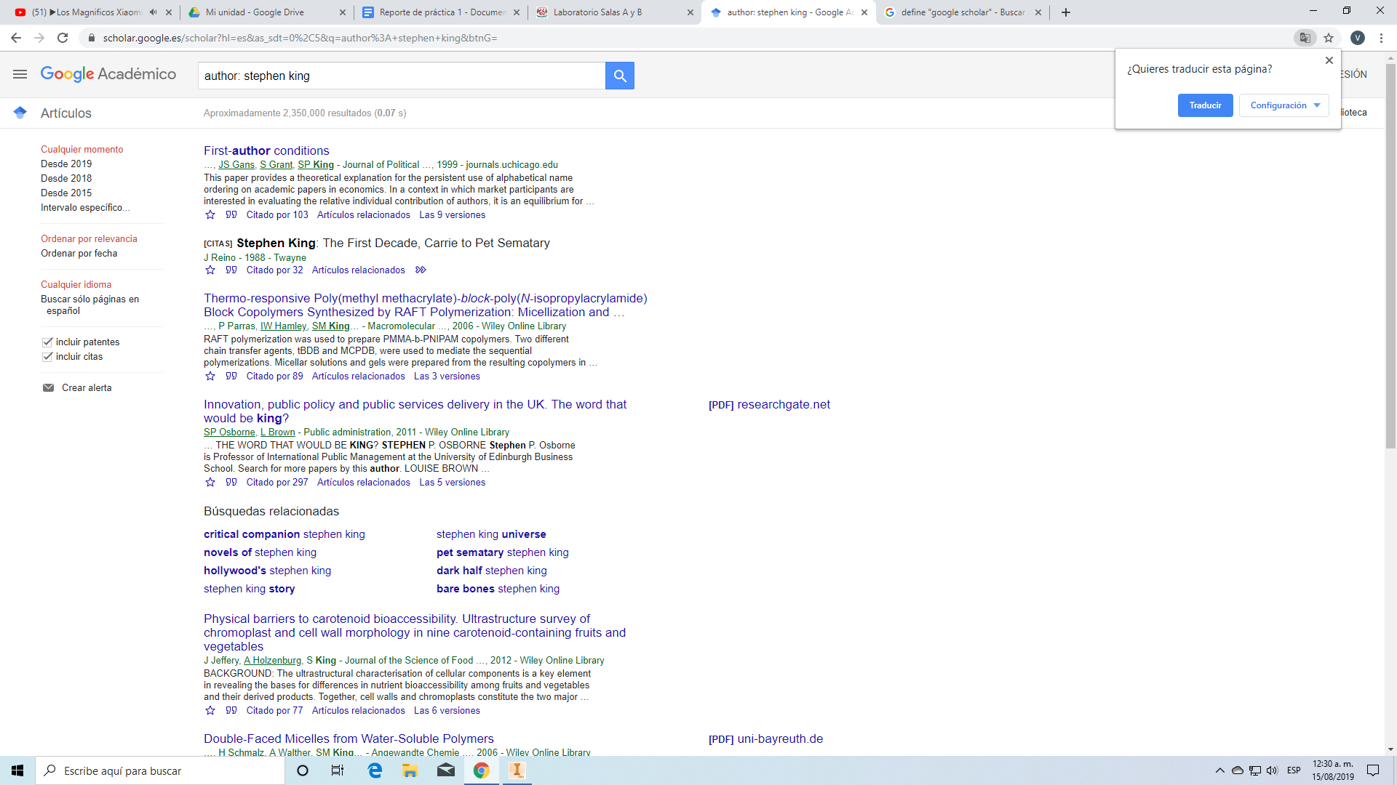

Otro comando muy interesante para buscar información de un autor, primero se escribe la palabra author acompañada de dos puntos y después el nombre del autor que estamos buscando, este comando nos muestra información más específica de quien estamos buscando como sus obras, lanzamientos de libros, biografía, etc

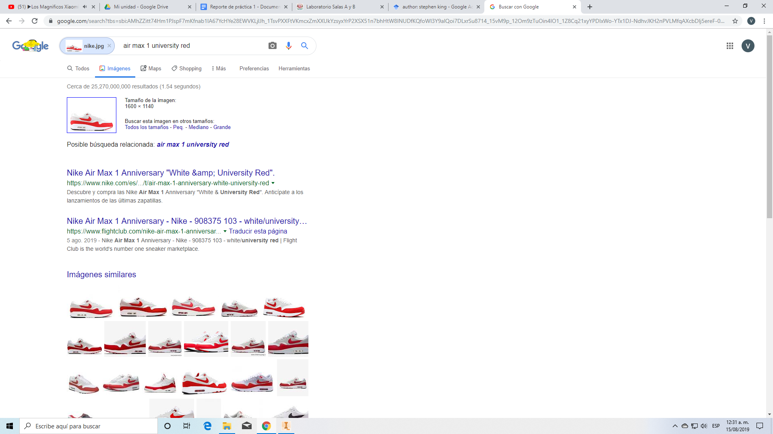

Por último y lo que me interesó más de la práctica fue la búsqueda por imagen, esto es altamente efectivo por si no sabemos el nombre del objeto o ser vivo que buscamos, esto no tiene limitaciones, desde animales, lugares, objetos, etc. simplemente con tomar una foto y buscarla podemos encontrar información de eso que no sabíamos su nombre.

Creación de un repositorio

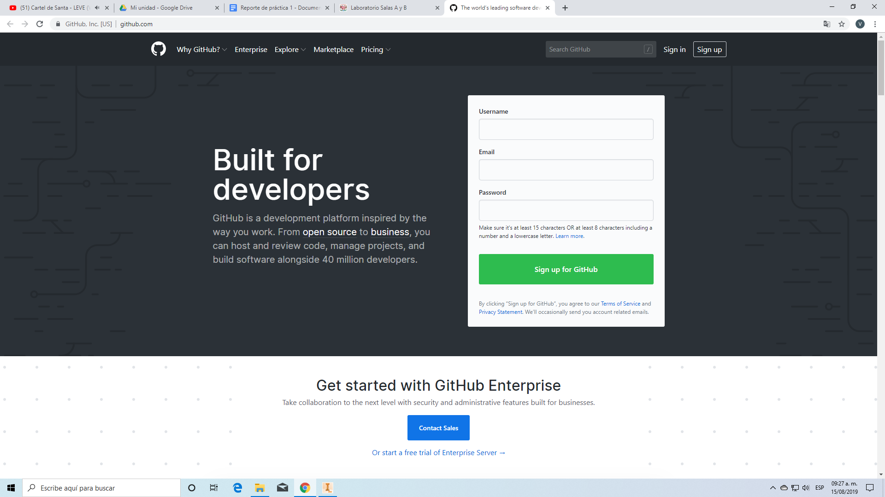

Primero entre a la página <https://github.com/> para crearme una cuenta

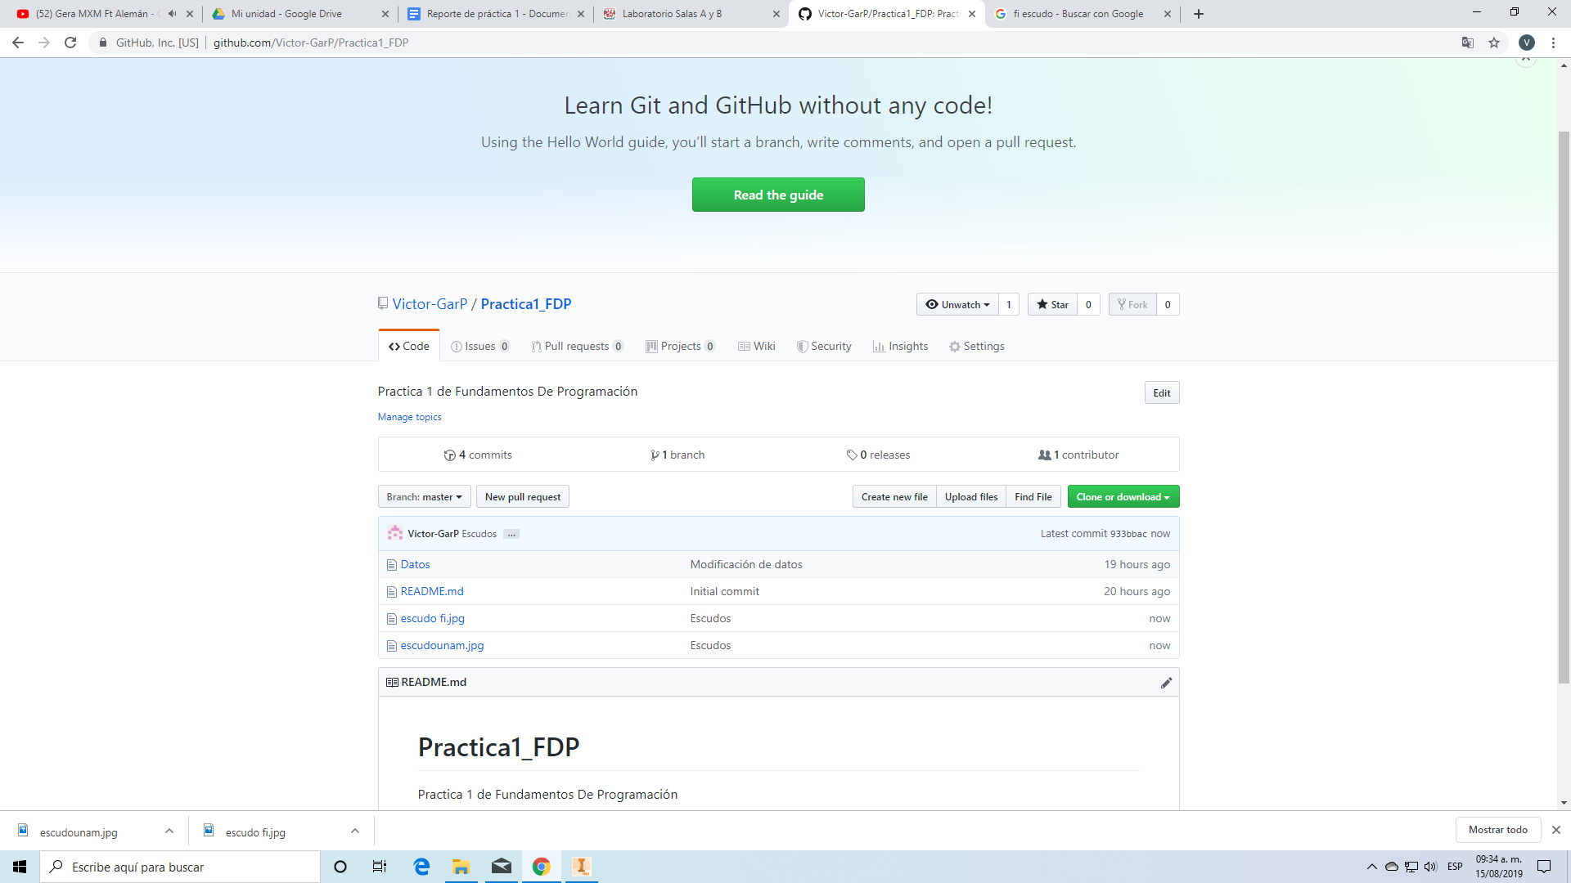

ya teniendo mi cuenta, cree mi repositorio con el nombre de Practica1_FDP, después agregue un archivo llamado datos en el que escribí mi nombre, número de cuenta y correo electrónico después de eso subí dos imágenes que son el escudo de la facultad y el de la UNAM

Conclusiones

* Los repositorios nos permiten guardar nuestra información pero con la seguridad de que si algo que se agregó está mal, podemos volver a versiones anteriores para que así trabajemos de manera más segura
* Los diferentes comandos de búsqueda son muy útiles para evitar que la información que busquemos no esté relacionada con el tema de nuestro interés aunque contenga palabras similares, por eso los comandos nos permiten hacer las búsquedas especializadas para trabajar de manera más profesional, ahorrarnos tiempo y ser más productivos